Система должной добросовестности (DDS)
для соблюдения требований к закупкам
FSC-контролируемой древесины

Согласно стандарту
FSC-STD-40-005 v3-1

АО «Череповецкий фанерно-мебельный комбинат»

v 1.1

Череповец
2017

Оглавление
1. Нормативная база 3
2. Цель и общая методика 5
3. Область распространения 6
4. Оценка рисков (3) 7
5. Система отбора и контроля поставщиков 8
6. Требование к договорам поставки (общая контрольная мера) 10
7. Действия предприятия по выполнению частных контрольных мер 11
8. Полевые проверки поставщиков (общая контрольная мера) 14
9. Консультации с заинтересованными сторонами (общая контрольная мера) 15
10. Внутренняя проверка DDS 15

Нормативная база
Стандарты, на которые ссылается настоящая DDS
FSC-STD-40-005  V3-1 | Соблюдения требований к закупкам FSC-контролируемой древесины, далее по тексту «Стандарт»
FSC-DIR-40-005  актуальной даты | Директива FSC по контролируемой древесине
FSC-CW-RA-015-RU  V2-0 | Национальная оценка рисков в отношении контролируемой древесины Лесного попечительского совета

  - после определенной статьи настоящего руководства означает, что пункт стандарта 1.1 выполняется статьёй в которой стоит соответствующее упоминание.
Структура DDS
DDS-CFMK-CW | Система должной добросовестности (Due Diligence System - DDS) для соблюдения требований к закупкам FSC-контролируемой древесины  (публичный документ)
ANNEX-1-DDS-CFMK-CW | Оценка риска и контрольные меры  (публичный документ)
ANNEX-2-DDS-CFMK-CW | Приложение №2 к договору поставки
ANNEX-3-DDS-CFMK-CW | Форма предварительной проверки поставщика с определением фактора риска (отбор поставщиков для полевой проверки)
ANNEX-4-DDS-CFMK-CW | Форма отчёта о полевой проверке
ANNEX-5-DDS-CFMK-CW | Процедура работы с обращениями заинтересованных сторон (публичный документ)
ANNEX-6-DDS-CFMK-CW | Список заинтересованных сторон  (публичный документ)
ANNEX-7-DDS-CFMK-CW | Формы писем для приглашения различных групп заинтересованных сторон к консультациям
Сокращения используемые настоящей DDS
ВБУ | Водно-болотные угодья
ВРД | Владелец разрешительного документа
ДА ЛУ | Договор аренды лесного участка
ДКП ЛН | Договор купли-продажи лесных насаждений
ЗС | Заинтересованная сторона
КОТР | Ключевые орнитологические территории
ЛВПЦ | Леса Высокой Природоохранной Ценности
ЛД | Лесная декларация
МЛТ | Малонарушенные лесные территории
РД | Разрешительные документы на заготовку древесины

Цель и общая методика
Настоящая система должной добросовестности (далее по тексту DDS) разработана для соблюдения требований к закупкам FSC-контролируемой древесины. DDS устанавливает систему отбора поставщиков для недопущения поставки сырья запрещенных категорий, а именно:
№ | Категория
1 | Незаконно заготовленная древесина
2 | Древесина, заготовленная с нарушениями традиционных и гражданских прав
3 | Древесина, заготовленная в лесах, где хозяйственная деятельность угрожает существованию их высокой природоохранной ценности
4 | Древесина, заготовленная в лесах, которые переводятся в плантации и нелесные  земли
5 | Древесина из лесов, где выращивают генетически-модифицированные деревья
Поставщик для допуска к поставкам добросовестно предоставляет всю информацию о источниках происхождения поставляемого сырья. Такая необходимость вызвана требованиями системы добровольной лесной сертификации FSC (Forest Stewardship Council), по которой сертифицировано Предприятие, а также Евро-регламентом по контролю происхождения древесины (ЕС) и закона Лейси (США) при экспортных поставках продукции.
Предприятие в свою очередь:
- Проверяет полноту и качество предоставленной информации;
- Проводит оценку риска поставщика по предоставленной информации;
- Проводит консультации с заинтересованными сторонами;
- Проводит полевые аудиты поставщика и всей цепочки поставок древесины (выборочно);
- При выявлении нарушений, Предприятие принимает решение о назначении корректирующих мер с контролем их выполнения, либо решении о приостановке поставок и расторжения договора поставки.

DDS разработана при участии экспертной организацией ООО «Группа «АПЭКС» (www.apex-g.ru), адекватность контрольных мер по 2 и 3 категории контролируемой древесины так же дополнительно определяется в ходе совершенствования системы и проведения консультации с заинтересованными сторонами (6.2 c).

Область распространения
  - Область распространения настоящей DDS:
    - АО «Череповецкий фанерно-мебельный комбинат» (далее «Предприятие»), расположенное по адресу: 162604, Россия, Вологодская область, г. Череповец, ул. Проезжая, 4 (совпадает с единственной производственной площадкой)
DDS распространятся на всех поставщиков и субпоставщиков древесного сырья на Предприятие, у которых нет действующего сертификата FSC (Forest Stewardship Council – Лесного Попечительского Совета).
  - Данная DDS не распространяется на собственные лесные ресурсы (находящиеся в собственности или управлении напрямую, или через дочерние структуры). (1.4).

Оценка рисков (3)
  - В качестве основы своей оценки рисков, Предприятие использует национальную оценку рисков в отношении контролируемой древесины Лесного попечительского совета FSC-CW-RA-015-RU V2-0 аккредитованную 20.07.2015 года.
  - Результаты оценки рисков предприятия и разработанные контрольные меры и действия предприятия приведены в Приложении 1 к настоящей DDS.
  - По всем рискам, признанным по результатам оценки определенными, Предприятие внедряет и выполняет контрольные меры по снижению. Описание контрольных мер и действий предприятия приводится в Приложении 1 к настоящей DDS.

Система отбора и контроля поставщиков
  - Каждый поставщик, который поставляет сырье на Предприятие, должен быть одобрен по системе, установленной этой DDS. Оценка проходит согласно оценке риска, как показано на схеме ниже:

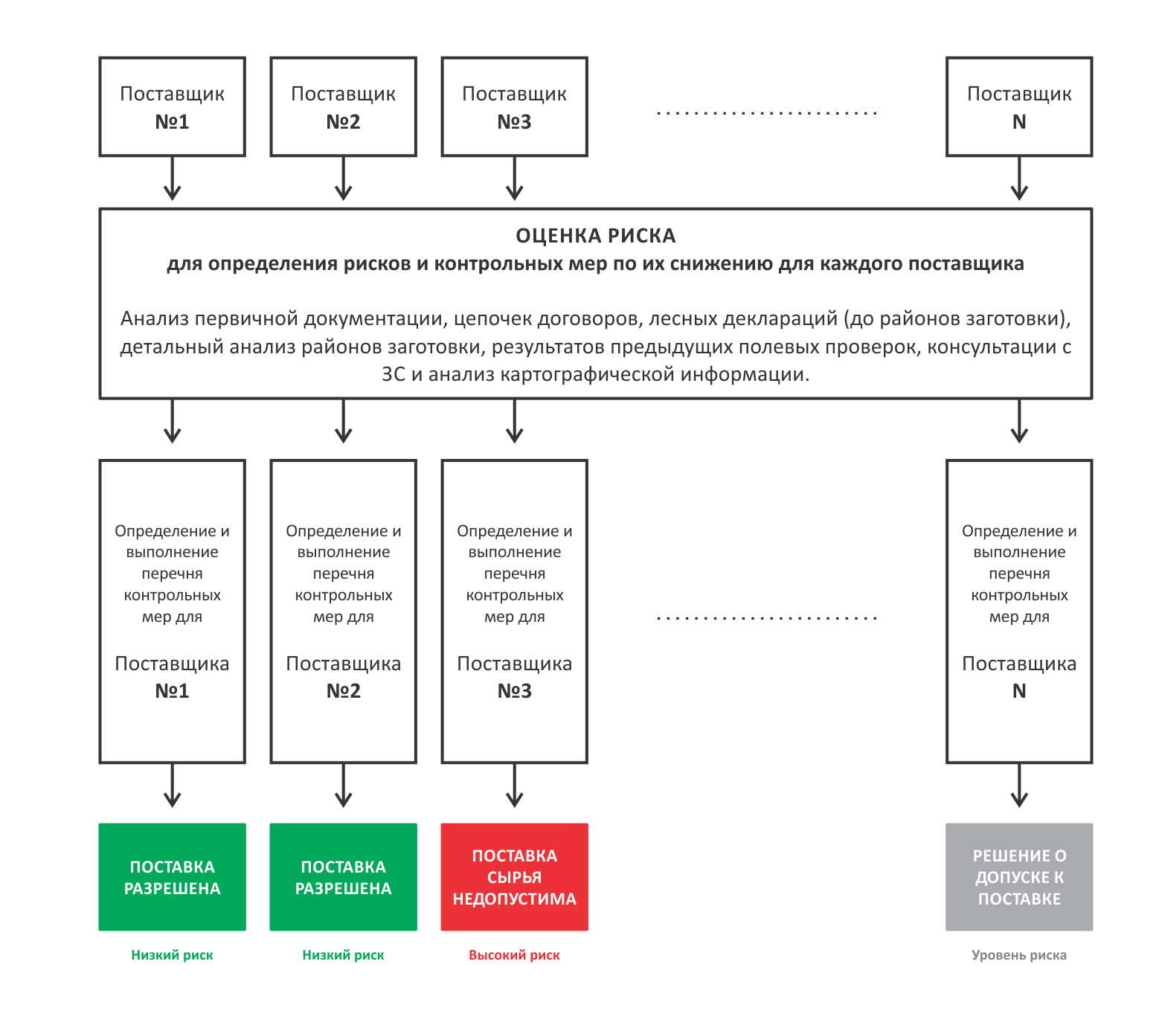

  - Каждое юридическое лицо, заключающее договор с Предприятием на поставку лесоматериалов является Поставщиком. В это понятие так же вкладываются все субпоставщики по его цепочке и конечный договор аренды лесного участка (один или несколько) и/или договор купли-продажи древесины на корню (один или несколько) с которых осуществляется поставка лесоматериалов. Схематично возможные варианты структуры поставщиков представлены на схеме ниже:

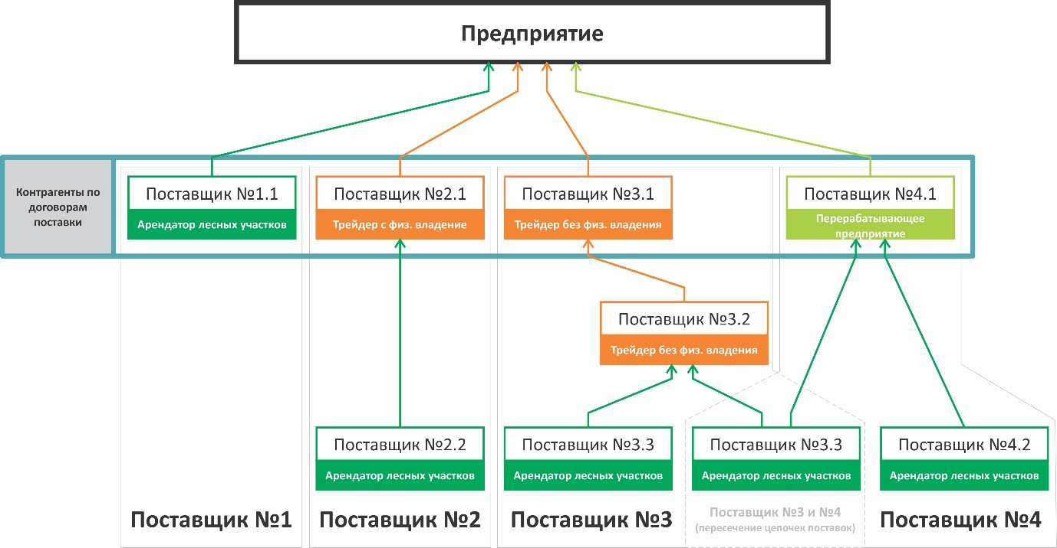

  - Все поставщики лесоматериалов длятся на FSC сертифицированных и FSC несертифицированных поставщиков. Предметом настоящего руководства являются только FSC несертифицированные поставщики. FSC сертифицированные поставщики подтверждают категорию поставляемых лесоматериалов своим FSC сертификатом и в дополнительных проверках не нуждаются.

Требование к договорам поставки (общая контрольная мера)

  - Предприятие должно обеспечить для себя, своего органа по сертификации и организации по аккредитации (Accreditation Services International GmbH) доступ к доказательствам соблюдения поставщиками и субпоставщиками требований настоящей DDS. Соответствующее требование должно содержаться в договоре поставки. Так же договором Поставщик должен гарантировать допуск специалистов Предприятия (или его подрядной организации) на все производственные площадки по его цепочке, для проверки объемов и методов заготовки древесины (в рамках требований стандарта FSC-STD-40-005 в его актуальной версии). Допуск должен предоставляться в недельный срок после уведомления Поставщика Предприятием о намерении приехать для проведения контроля. (1.3)
  - Поставщик обязан заполнять стандартизированное Приложение к договору поставки (Декларацию поставщика – по форме Приложение №2 к настоящей DDS), с указанием всех РД на заготовку и основных элементов цепочки поставок. Приложение заполняется перед заключением договора, перед его обновлением и при изменении структуры цепочки поставок Поставщика.
  - Если во время полевой проверки (или по другим источникам) выясняется, что информация в Декларации поставщика не соответствует действительности или устарела, то Поставщик рекомендуется отделом по обеспечению сырьем к исключению из списка поставщиков и прекращению действия договора. Данное условие должно быть зафиксировано в договоре поставки.

Действия предприятия по выполнению частных контрольных мер
  - Порядок работы с поставщиками определяется набором действий и сбором документов необходимых для исполнения частных контрольных мер (меры, осуществляемые по каждому поставщику), определенных в оценке риска настоящей DDS (Приложение 1). Основополагающим принципом настоящей системы является полное и добросовестное предоставление поставщиком всей необходимой информации о поставляемой древесине. Предприятие в свою очередь оставляет за собой право постоянного мониторинга и контроля предоставленной информации, и в случае нарушения или умышленного подлога информации со стороны Поставщика, Предприятие имеет право расторгнуть и более не заключать договор поставки с этим поставщиком (юридическим лицом) и учредителями этого поставщика (физическими и юридическими лицами).
  - Декларация поставщика (Приложение 2) – документ, который собирает всю необходимую информацию о поставщике, его цепочки поставок и разрешительных документах, необходимых для анализа Предприятием и для принятия решения о допустимости поставки от конкретного Поставщика.
  - Ответственность за заполнение декларации поставщика полностью лежит на Поставщике – без этого документа заключение или продление договора поставки невозможно. Отдел по обеспечению сырьем должен получить декларацию, проверить её комплектность и только после согласования отдела по сертификации, отделу закупок разрешается заключить договор поставки;
  - Периодичность заполнения Декларации поставщика:
    - перед заключением договора,
    - каждый раз при внесении изменений в структуру цепочки поставки или объём поставки, или заготовки.
  - Предприятие проводит первичный камеральный анализ Деклараций поставщика. Проверяется полнота заполнения. Сверяются объемы по всей цепочке, а также проводится определение так называемого общего фактора риска поставщика, в зависимости от структуры его цепочки и районов с которых он производит поставку. Чем выше фактор риска, тем рискованнее цепочка поставки этого поставщика. Факторы риска определены не для всех рисков в оценке (Приложение 1), а только для тех, в которых есть соответствующая графа, по ним и проводится анализ. Остальные риски определены либо как «низкие» (фактор 0), либо к ним применимы безусловные контрольные меры.
    - При анализе новой или обновленной декларации поставщика фактор риска обновляется. Соответствующий анализ проводится в электронной таблице по форме Приложения 3 к настоящей DDS (Форма предварительной проверки поставщика с определением фактора риска);
    - Максимальный фактор риска – 60. Поставщики с фактором риска 40 и выше – обязательны к проведению полевой проверки. Если у поставщика проводилась полевая проверка в ближайшее два года (действительно только для проверок с 08.2017), то фактор риска уменьшается на 20 единиц.
  - Так же, для каждого поставщика, который попадает под соответствующий риск, проводятся локальные консультации с заинтересованными сторонами, конкретно по его районам заготовки. Локальные консультации проводятся со следующими ЗС по следующим вопросам:
    - Местные органы власти и управления лесами (тема консультаций: возможные незаконные рубки, острые конфликты по обследуемому участку в отношении предоставления прав на заготовку древесины, нарушение прав работников заготовителя);
    - Территориальная общественно-наблюдательная комиссия по соблюдению прав человека в местах принудительного содержания (тема консультаций: возможное нарушение прав, заключенных при заготовке древесины на конкретном предприятии);
    - Общественные организации по коренным народам, местные органы управления властью и местные общества (тема консультаций: возможные конфликты с КМС);
    - Общественные организации по ЛВПЦ (тема консультаций: уточнение границ ЛВПЦ при попадании поставщика в район на границе ЛВПЦ и прочие нестандартные ситуации, связанные с ЛВПЦ).
  - Каждой ЗС в этом случае направляется письмо соответствующей формы. Все формы писем сведены в Приложении 7 настоящей DDS.
  - По результатам проведения локальных консультаций становится понятно, является ли риск потенциальным или определенным. Район заготовки, в котором у поставщика имеется острый конфликт с ЗС не допускаются к поставке.
  - Проверка актуальности и правдивости предоставляемой информации осуществляется путём проведения полевых проверок, для чего Предприятием нанимается независимая экспертная организация.
  - Отбор поставщиков для проведения полевых проверок с учётом фактора риска каждого Поставщика (в выборку попадают поставщики с максимальным фактором, и все поставщики с фактором риска более 40). Минимальная ежегодная выборка (y – при расчёте, округляется вверх) по контролю поставщиков определятся по формуле:
$$y=0,8*\sqrt{x}$$
где, x – Количество Поставщиков, с которыми были заключены договоры поставки в предыдущем году. Порядок проведения полевых проверок предусмотрен пунктом 7 настоящей DDS.
  - Программа проверок составляется по текущей ситуации в мае каждого года. Дополнительные поставщики могут быть включены в неё только если предприятие заключает договор поставки с поставщиком, у которого фактор риска выше 40, либо при обновлении информации о поставщике, его риск фактор поднимается выше 40, но он не был заранее включён в программу проверок.
  - Предприятие в долгосрочной перспективе стремится заключать договора поставки с поставщиками с минимальным фактором риска, для чего проводится анализ ежегодного среднего фактора за год.
  - Программа полевых проверок на год составляется весной (с апреля по май). В это время большая часть договоров поставки заключена (возможно провести анализ всех обновленных Приложений 2), но всё ещё проблематично попадание в лес, ввиду распутицы. К концу мая программа утверждается и с 1 июня каждого года начинается её выполнение.

Полевые проверки поставщиков (общая контрольная мера)
  - Полевые проверки являются одной из основных контрольных мер, осуществляемых предприятием для контроля добросовестности поставщиков и подтверждения правильности, предоставляемой ими информации.
  - Для того, чтобы обеспечить непредвзятость полевых проверок, Предприятие привлекает к проверкам стороннюю организацию или экспертов, имеющих профильное высшее лесное образование и опыт проведения проверок в рамках лесной сертификации.
  - Полевые проверки осуществляются согласно программы проверок (см. раздел 6) утверждённой к началу июня каждого года.
  - Одна полевая проверка – это проверка контрагента предприятия (поставщика) и всей его цепочки поставок, вплоть до разрешительных документов с выездом на места (заготовки, складирования, оформления бухгалтерских документов).
  - По результатам проверки подрядной организацией составляется отчёт (по форме Приложения 4), в котором описывается вся цепочка поставщика, проверяется актуальность и достоверность предоставляемой на Предприятие информации и определяется уровень риска поставки по цепочке. Если экспертами, проводящими проверку, выявляются определенные риски поставки неконтролируемой древесины на Предприятие, то это фиксируется в разделе несоответствия отчёта о полевых проверках.
  - По результатам полевых проверок и анализа отчётов Предприятие принимает решение о необходимых корректирующих действиях в отношении конкретного поставщика, либо о прекращении действия договора с ним. Нормативный срок устранения несоответствия – 1 месяц.
  - Резюме отчёта о полевых проверках публикуется ежегодно на сайте предприятия (6.2 d)

Консультации с заинтересованными сторонами
  - С учётом результатов оценки риска Предприятие проводит консультации с заинтересованными сторонами и экспертами в качестве одной из общих контрольных мер, а также в виде частной контрольной меры, в зависимости от риска;
  - В рамках настоящей DDS предприятие рассматривает только комментарии относящиеся к FSC контролируемой древесине и к рискам, которые могут вести к поставкам на предприятие недопустимых категорий древесины;
  - Предприятие на постоянной основе выявляет и включает в «Список заинтересованных сторон DDS» сведения о заинтересованных сторонах. Список является Приложением 6 к настоящей DDS;
  - В частных случаях, когда при камеральной проверке Поставщика, выявляется необходимость дополнительных консультаций (например, в связи с близостью ЛВПЦ или возможного проживания коренных народов в районе заготовки), Предприятие осуществляет целенаправленную работу с локальными стейкхолдерами и так же заносит их в Приложение 6. (см. частные контрольные меры);
  - В список включаются все заинтересованные стороны представляющие экономические, социальные и экологические интересы на федеральном уровне и в регионах поставок контролируемой древесины. Список составляется на основании официального списка заинтересованных сторон FSC размещенного на официальном сайте www.fsc.ru, и дополнено в него включаются локальные администрации, органы управления лесами и все выявленные в ходе полевых проверок заинтересованные стороны, по месту ведения заготовки леса Поставщиками.
  - Заинтересованные стороны, включённые Предприятием в Список заинтересованных сторон, приглашаются для участия в консультациях посредством направления краткого письма с описанием проводимой программы проверок и ссылкой на публично доступное резюме DDS не менее чем за 6 недель:
    - До начала внедрения настоящей DDS;
    - До утверждения обновлённой версии DDS;
    - До 1 июня каждого года.
  - Частные консультации проводятся перед заключением договора поставки, либо перед расширением цепочки поставок поставщика (обновлении Приложения 2 к договору поставки). Поставка из соответствующих районов разрешается только через 6 недель, после проведения консультаций (направления соответствующих писем - приглашений к консультациям) и только в том случае, если не были получены негативные комментарии.
  - Во избежание снижения эффекта от процесса консультаций, Предприятие лишь информирует о наличии DDS и процедур по консультациям, при проведении ежегодных консультаций с широким списком ЗС. Частные детальные консультации с описанием районов заготовки проводятся точечно, только с ЗС по соответствующим регионам и районам, либо соответствующим рискам.
  - Процедура работы с ответами и обращениями заинтересованных сторон описана в Приложении 5 к настоящей DDS и доступна публично. При получении комментария от ЗС предприятие всегда работает согласно этой процедуры.

Внутренняя проверка DDS
  - Настоящая DDS подлежит внутренней проверке не реже раза в год, и по ее результатам она либо утверждается, либо в нее вносятся изменения согласно результатам проведенной внутренней проверки. Так же DDS может корректироваться по необходимости, при внесении изменений в стандарты FSC или при получении относящихся к делу комментариев от заинтересованных сторон. (1.6, 1.7).
  - Должен вестись журнал внутренних проверок DDS (даты проведения, кто проводит проверку, выявленные нарушения DDS, рассмотрение нарушений не позднее 12 месяцев с момента выявления). Использование DDS с просроченными нарушениями не допускается.(1.8, 1.9, 1.10)

